Новогодние расписные пряники 600 грамм (7)
Фото | Артикул | Наименование | Опт. цена за шт. | Кол-во,шт | Упаковка | Сумма, руб.
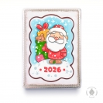 | 0,6/ГЛ/ДЕ/МО/МЕШ/2026 | Дед мороз с мешком подарков "2026" (600гр) тортик | 1032 руб.
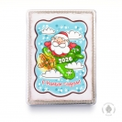 | 0,6/ТОРТ/ДЕДМ/НА/САМОЛ | Дед мороз на самолете (600 грамм) ПЛАСТИКОВАЯ УПАКОВКА | 1032 руб.
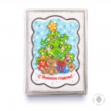 | 0,6/ТОРТ/ЁЛКА/СПОДАР | Ёлочка с подарками (600 грамм) ПЛАСТИКОВАЯ УПАКОВКА | 1032 руб.
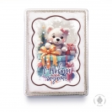 | 0,6/ГЛТ/МЕД/ПОД/НГ | Медвежонок с подарками "С Новым годом" (600 гр) | 1032 руб.
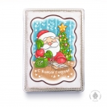 | 0,6/ТОРТ/ДЕДМОР/СТЕЛ | Дед Мороз с телефоном (600гр) ПЛАСТИКОВАЯ УПАКОВКА | 1032 руб.
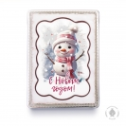 | 0,6/ГЛТ/СНЕГО/С/НГ/ | Снеговик "С Новым годом" (600 гр) | 1032 руб.
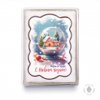 | 0,6/ГЛ/ВЕРЬ/ЧУД/ | Верь в чудо "С Новым годом" (600 гр) | 1032 руб.
Новогодние шоколадные пряники 160 грамм (28)
Фото | Артикул | Наименование | Опт. цена за шт. | Кол-во,шт | Упаковка | Сумма, руб.
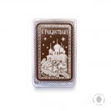 | 0,16/шок/срожд/храм | С Рождеством «Храм» 160 грамм | 366 руб.
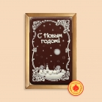 | 0,16ШГЛ/60 | с Новым годом "Новогодняя ночь" 160 грамм | 366 руб.
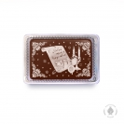 | 0,16/шок/свечи/письмо | С Новым годом Рождеством "свечи, письмо" (160 грамм) | 366 руб.
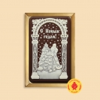 | 0,16ШОК/ДЕД/У/ЕЛКИ | Дед мороз у елки (160 грамм) | 366 руб.
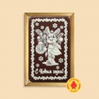 | 0,16/ШОК/ЗАЙК/С/ЧАС | С Новым годом «Зайка с часами» (160 грамм) | 366 руб.
 | 0,16ШОК/ЗИМ/ВЕЧ/СРОЖД | С Рождеством «Зимний вечер» 160 грамм | 366 руб.
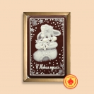 | 0,16ШГЛ/52 | С Новым годом (зайчик в сапоге) 160 грамм | 366 руб.
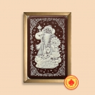 | 0,16ШГЛ/51 | Дед мороз с посохом (снегурочка с мишкой и подарки) 160 грамм | 366 руб.
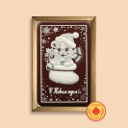 | 0,16ШГЛ/53 | С Новым годом (мишутка в сапоге) 160 грамм | 366 руб.
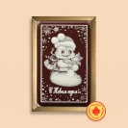 | 0,16ШГЛ/54 | С Новым годом (пингвин в сапоге) 160 грамм | 366 руб.
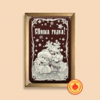 | 0,16ШГЛ/55 | С Новым годом (Дед мороз и олень) 160 грамм | 366 руб.
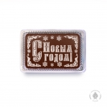 | 0,16ШГЛ/57 | с Новым годом "надпись" 160 грамм | 366 руб.
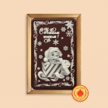 | 0,16ШГЛ/58 | С Новым годом "собачка с подарком" 160 грамм | 366 руб.
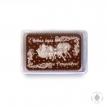 | 0,16/шок/дед/снегурка/тро | Тройка "Дед мороз и снегурочка" С Новым годом и Рождеством (160 гр) | 366 руб.
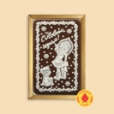 | 0,16ШОК/СНЕГ/МЕДВ/С/НГ | Снегурочка с медведем "С Новым годом" (160 гр) | 366 руб.
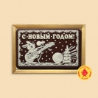 | 0,16шок/заяц/гитара/нг | Зайка с гитарой "С Новым годом" 160 грамм | 366 руб.
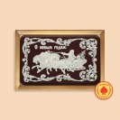 | 0,16/ШОК/ДЕД/3КА/ВРАМКЕ | Дед мороз и тройка "в рамке" (160 грамм) | 366 руб.
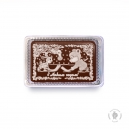 | 0,16ШОК/ЗВЕРИ/ХОК/СНГ | Звери хоккей "С новым годом" (160 грамм) | 366 руб.
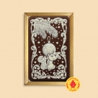 | 0,16ШОК/С/НГ/ЗАЙ/ЕЖ/ШАР | С Новым годом "Зайка ежик с шариком" (160 грамм) | 366 руб.
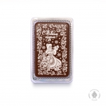 | 0,16ШОК/СНЕГ/С/белочкой | С Новым годом «Снегурочка с белочкой» (160 грамм) | 366 руб.
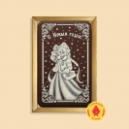 | 0,16ШОК/С/НГ/СНЕГУР | С Новым годом "Снегурочка с конвертом" (160 грамм) | 366 руб.
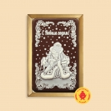 | 0,16ШОК/ДЕД/МОР/С/ОЛЕН | С Новым годом "Дед мороз с оленями" (160 грамм) | 366 руб.
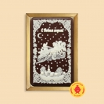 | 0,16ШОК/ДЕДМОР/ВСАН/СНГ | Дед мороз в санях "С Новым годом" (160 грамм) | 366 руб.
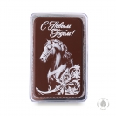 | 0,16/ШОК/ЛОШ/С/НГ | Лошадь "С Новым годом" (160 гр) | 366 руб.
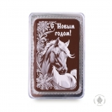 | 0,16/ШОК/ЛОШ/НГ/СНЕЖ | Лошадь "С Новым годом" Снежинки (160 гр) | 366 руб.
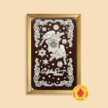 | 0,16ШОК/СНЕГ/С/ЧАС | Снегири с часами "С Новым годом" (160 грамм) | 366 руб.
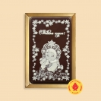 | 0,16ШОК/СНЕГУ/С/СОБАЧ | Снегурочка с собачкой "С Новым годом" (160 грамм) | 366 руб.
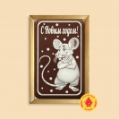 | 0,16ШОК/КРЫС/С/НГ | Крыса с Новым годом (160 грамм) | 366 руб.
Новогодние шоколадные пряники 600 грамм (32)
Фото | Артикул | Наименование | Опт. цена за шт. | Кол-во,шт | Упаковка | Сумма, руб.
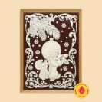 | 1Ш/НГиР/75 | С Новым Годом (Зайка и ёжик с шаром) (600 гр) | 1032 руб.
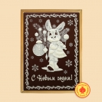 | 1Ш/НГиР/74 | Заяц с часами (600 гр) | 1032 руб.
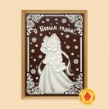 | 1ш/НГиР/73 | Снегурочка с конвертом (600 гр) | 1032 руб.
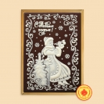 | 1Ш/НГиР/72 | Снегурочка с белочкой (600 гр) | 1032 руб.
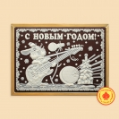 | 1Ш/НГиР/71 | Зайчик с гитарой "С Новым годом"(600 гр) | 1032 руб.
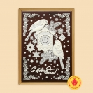 | 1Ш/НГиР/78 | Снегири с часами (600 гр) | 1032 руб.
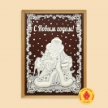 | 1Ш/НГиР/82 | Дед мороз с оленями (600 гр) | 1032 руб.
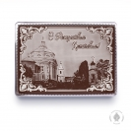 | 0,6ШОК/С/РОЖД/ХРИСТ | С Рождеством Христовым (600 грамм) | 1032 руб.
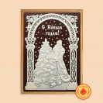 | 1Ш/НГиР/69 | Дед мороз у елки (600 гр) | 1032 руб.
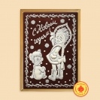 | 1Ш/НГиР/68 | Снегурочка с медведем "С Новым годом" (600 гр) | 1032 руб.
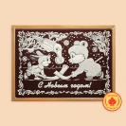 | 1Ш/НГиР/67 | Звери (хоккей) (600 гр) | 1032 руб.
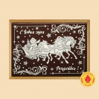 | 0,6ШОК/3КА/ДЕДМОР/И/СНЕГ/ | Тройка "Дед мороз и снегурочка" С Новым годом и Рождеством (600 гр) | 1032 руб.
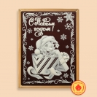 | 1Ш/Пр/118 | С Новым годом (собачка в коробке) 600 грамм | 1032 руб.
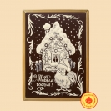 | 1Ш/Пр/80 | С Новым годом (Избушка) 700 грамм | 1032 руб.
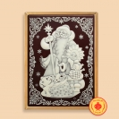 | 1Ш/Пр/122 | Дед мороз и снегурочка (600 грамм) | 1032 руб.
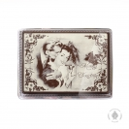 | 0,6ШОК/MERRY/CHRI/ВЛЮБ | Merry Christmas (600 грамм) Влюбленные | 1032 руб.
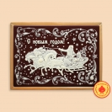 | 1Ш/Пр/129 | С Новым годом (сани с дедом морозом и снегурочкой) 600 грамм | 1032 руб.
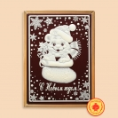 | 1Ш/Пр/130 | С Новым годом "мишутка в сапоге" 600 грамм | 1032 руб.
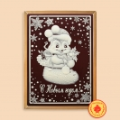 | 1Ш/Пр/131 | С Новым годом "пингвин в сапоге" 600 грамм | 1032 руб.
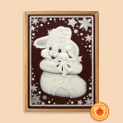 | 1Ш/Пр/132 | С Новым годом "зайчик в сапоге" 600 грамм | 1032 руб.
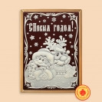 | 1Ш/Пр/133 | С Новым годом "Дед мороз и олень" 600 грамм | 1032 руб.
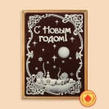 | 1Ш/Пр/134 | С Новым годом "Ночная деревня" 600 грамм | 1032 руб.
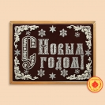 | 1Ш/Пр/135 | С Новым годом (Шрифт) 600 грамм | 1032 руб.
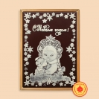 | 1Ш/Пр/139 | С Новым годом "Снегурочка с собачкой" 600 грамм | 1032 руб.
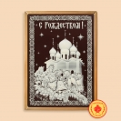 | 1Ш/Пр/141 | С Рождеством « Храм» 600 грамм | 1032 руб.
 | 1Ш/Пр/140 | С Рождеством «Зимний вечер» 600 грамм | 1032 руб.
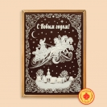 | 1Ш/Пр/142 | С Новым годом « Новогодняя тройка» 600 грамм | 1032 руб.
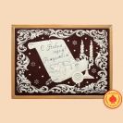 | 1Ш/Пр/145 | С Новым годом Рождеством "свечи, письмо" (600 грамм) | 1032 руб.
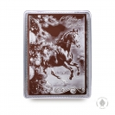 | 0,6/ШОК/ЛОШ/СНГ/1 | Лошадь "С Новым годом" 1 | 1032 руб.
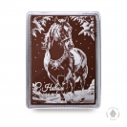 | 0,6/ШОК/ЛОШ/СНГ/2 | Лошадь "С Новым годом" 2 | 1032 руб.
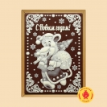 | 0,6ШОК/КРЫС/МЕШ/СНГ | Крыса с мешком "С Новым годом" (600 грамм) | 1032 руб.
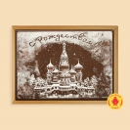 | 0,6ШОК/С/РОЖД/КРЕМЛЬ | С Рождеством "Кремль" (600 грамм) | 1032 руб.
Новогодние печатные пряники (95)
Фото | Артикул | Наименование | Опт. цена за шт. | Кол-во,шт | Упаковка | Сумма, руб.
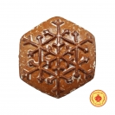 | 0,2ПВ1 | Снежинка (повидло) (200 гр) | 137 руб.
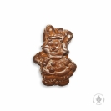 | 0,2ПВ/ЗАЙ/В/ШУБ | Зайка в шубке (200 гр) | 137 руб.
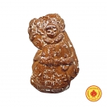 | 0,2ПВ14 | Снегурочка (повидло) (200 гр) | 137 руб.
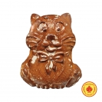 | 0,2ПВ8 | Котёнок (200 гр) | 137 руб.
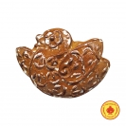 | 0,2ПВ5 | Жаворонок (200 гр) | 137 руб.
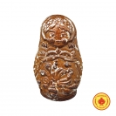 | 0,2ПВ4 | Матрёшка (200 гр) | 137 руб.
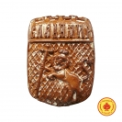 | 0,2ПВ9 | Владимир (200 грамм) | 137 руб.
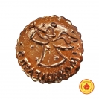 | 0,2ПВ6 | Ангел с праздником (200 грамм) | 137 руб.
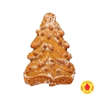 | 0,3ПВ13 | Ёлочка (фруктовое повидло) (300 гр) | 150 руб.
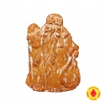 | 0,3ПВ14 | Дед мороз (фруктовое повидло) (300 гр) | 150 руб.
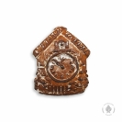 | 0,3ПВ/ЧАСЫ/С/НГ | Часы с Новым годом (300 гр) | 150 руб.
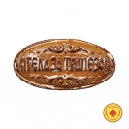 | 0,3ПВ8 | Ангела за трапезой (300 гр) | 150 руб.
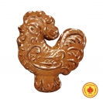 | 0,3ПВ11 | Петушок (300 гр) | 150 руб.
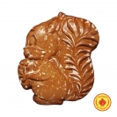 | 0,3ПВ10 | Белка (300 гр) | 150 руб.
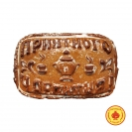 | 0,3ПВ5 | Приятного чаепития (300 гр) | 150 руб.
 | 0,2СК/КОТЕНОК, | Котёнок (200 гр) | 161 руб.
 | 0,2СЧ4 | Матрешка (200 гр) | 161 руб.
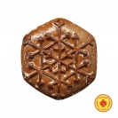 | 0,2СК1 | Снежинка (200 грамм) | 161 руб.
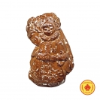 | 0,2СК12 | Снегурочка (200 грамм) | 161 руб.
 | 0,2СК4 | Матрешка (200 гр) | 161 руб.
 | 0,2СЧ1 | Снежинка (200 гр) | 161 руб.
 | 0,2СЧ13 | Снегурочка (200 грамм) | 161 руб.
 | 0,2СЧ8 | Котёнок (200 гр) | 161 руб.
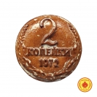 | 0,2СЧ2 | 2 Копейки (200 гр) | 161 руб.
 | 0,2СЧ9 | Владимир (200 грамм) | 161 руб.
 | 0,2СК/ВЛАДИМ | Владимир (200 грамм) | 161 руб.
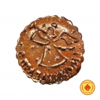 | 0,2КЛ4 | Ангел с праздником (200 гр) | 177 руб.
 | 0,2КЛ1 | Снежинка (вареное сгущенное молоко и орех) (200 гр) | 177 руб.
 | 0,2КЛ/ЗАЙ/В/ШУБ | Зайка в шубке (200 гр) | 177 руб.
 | 0,2КЛ6 | Снегурочка (вареное сгущенное молоко и грецкий орех) (200 гр)) | 177 руб.
 | 0,2КЛ2 | 2 коп (200 гр) | 177 руб.
 | 0,2/КЛ/ВЛАДИМИР | Владимир (200 грамм) | 177 руб.
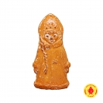 | 0,4ПВ1 | Снегурочка (400 гр) "фруктовое повидло" | 188 руб.
 | 0,4ПВ2 | Приятного чаепития (400 гр) | 188 руб.
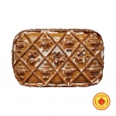 | 0,4ПВ2 | К чаю (400 гр) | 188 руб.
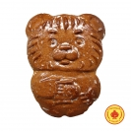 | 0,4ПВ6 | Вини - пух (400 гр) | 188 руб.
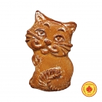 | 0,4ПВ9 | Кошечка (400 гр) | 188 руб.
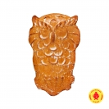 | 0,4ПВ14 | Совушка (400 гр) | 188 руб.
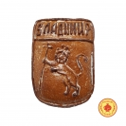 | 0,4ПВ5 | Герб Владимир (400 гр) | 188 руб.
 | 0,3СГ6 | Петушок (300 гр) | 192 руб.
 | 0,2СГ8 | Владимир (200 граммм) | 192 руб.
 | 0,2СГ1 | Котёнок (200 гр) | 192 руб.
 | 0,2СГ2 | Матрёшка (200 гр) | 192 руб.
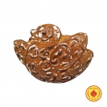 | 0,2СГ3 | Жаворонок (200 гр) | 192 руб.
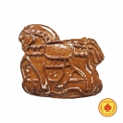 | 0,2СГ6 | Лошадка (200 грамм) | 192 руб.
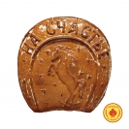 | 0,5ПВ4 | Подкова (500 гр) | 226 руб.
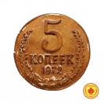 | 0,5ПВ1 | 5 Копеек (500 гр) | 226 руб.
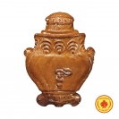 | 0,5ПВ6 | Самовар (500 гр) | 226 руб.
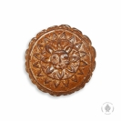 | 0,5ПВ/СОЛНЦЕ | Солнце (500 гр) | 226 руб.
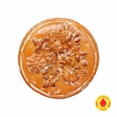 | 0,5ПВ/ЦВЕТЫ | Цветы (500 гр) | 226 руб.
 | 0,3СК2 | Белка (300 гр) | 230 руб.
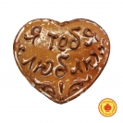 | 0,3СЧ1 | Сердце "Я тебя люблю" (300 гр) | 230 руб.
 | 0,3КЛ9 | Ёлочка (300 гр) (вареное сгущенное молоко и грецкий орех) | 242 руб.
 | 0,3КЛ10 | Дед мороз (вареное сгущенное молоко и грецкий орех) (300 гр) | 242 руб.
 | 0,3КЛ/ЧАСЫ/С/НГ | Часы с Новым годом (300 гр) | 242 руб.
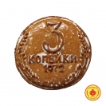 | 0,3КЛ6 | 3 Копейки (300 гр) | 242 руб.
 | 0,3КЛ5 | Приятного чаепития (300 гр) | 242 руб.
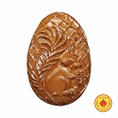 | 0,4СК/БЕЛКА/ОВАЛ | Белка "овал" (400 гр) | 284 руб.
 | 0,4СЧ1 | Совушка (400 гр) | 287 руб.
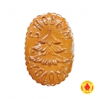 | 0,7ПВ4 | Елка С Новым Годом (повидло) (700 гр) | 292 руб.
 | 0,7ПВ3 | Дед мороз (700 гр) "фруктовое повидло" | 292 руб.
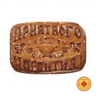 | 0,7ПВ6 | Приятного чаепития (700 гр) | 292 руб.
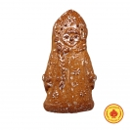 | 0,4КЛ1 | Снегурочка (400 гр) "вареное сгущенное молоко и грецкий орех" | 294 руб.
 | 0,4КЛ9 | Кошечка (400 гр) | 294 руб.
 | 0,4КЛ14 | Совушка (400 гр) | 294 руб.
 | 0,4КЛ5 | Герб Владимира (400 гр) | 294 руб.
 | 0,4КЛ2 | К чаю (400 гр) | 294 руб.
 | 0,4/КЛ/ВИННИПУХ | Вини - пух (400 гр) | 294 руб.
 | 0,4КЛ2 | Приятного чаепития (400 гр) | 294 руб.
 | 0,5СГ2 | Самовар (500 гр) | 296 руб.
 | 0,5СГ4 | Пряник «Подкова» (500гр) | 296 руб.
 | 0,5СГ/СОЛНЦЕ | Солнце (500 гр) | 296 руб.
 | 0,5СЧ1 | Подкова (500 гр) | 351 руб.
 | 0,5КЛ/ЦВЕТЫ | Цветы (500 гр) | 358 руб.
 | 0,5КЛ/СОЛНЦЕ | Солнце (500 гр) | 358 руб.
 | 0,5КЛ1 | 5 Копеек (500 гр) | 358 руб.
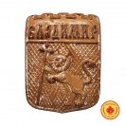 | 1/ПВ/ГЕРБ/ВЛАДИМИР | Герб "Владимир" 1000 грамм | 369 руб.
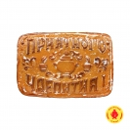 | 1ПВ5 | Приятного чаепития (1000 гр) | 396 руб.
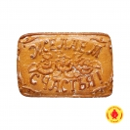 | 1ПВ3 | Желаем счастья (1000 гр) | 396 руб.
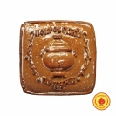 | 1ПВ14 | Фирменный (1000 гр) | 396 руб.
 | 0,7КЛ4 | Елка «С Новым Годом»(вареное сгущенное молоко и грецкий орех) (700 гр) | 467 руб.
 | 0,7КЛ3 | Дед мороз (700 гр) "вареное сгущенное молоко и грецкий орех" | 467 руб.
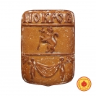 | 0,7КЛ24 | Герб Покров (700 гр) | 467 руб.
 | 0,7КЛ6 | Приятного чаепития (700 гр) | 467 руб.
 | 1КЛ5 | Приятного чаепития (1000 гр) | 626 руб.
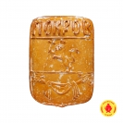 | 1КЛ6 | Пряник «Герб Покров» (1000гр) | 626 руб.
 | 1КЛ3 | Желаем Счастья (1000 гр) | 626 руб.
 | 1КЛ/ГЕРБ/ВЛАДИМИР | Герб "Владимир" 1000 грамм | 626 руб.
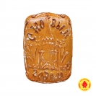 | 1,2КЛ9 | Кремль «С Новым Годом» (вареное сгущенное молоко и грецкий орех) (1200 гр) | 710 руб.
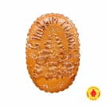 | 1,2КЛ10 | Зверушки у елки (вареное сгущенное молоко и грецкий орех) (1200 гр) | 710 руб.
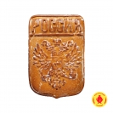 | 1,2КЛ7 | Россия (1200 гр) | 710 руб.
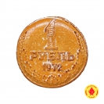 | 1,2КЛ3 | 1 рубль (1200 гр) | 710 руб.
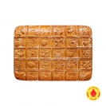 | 1,5КЛ2 | Пряник разгонный (1500 гр) | 898 руб.
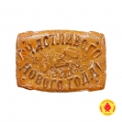 | 2,4КЛ4 | Счастливого Нового Года (2400 гр) (вареное сгущенное молоко и грецкий орех) | 1132 руб.
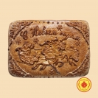 | 2КЛ1 | Тройка (вареное сгущенное молоко и грецкий орех) (2 кг) | 1132 руб.
Новогодние пряники с фотопечатью 140 грамм (23)
Фото | Артикул | Наименование | Опт. цена за шт. | Кол-во,шт | Упаковка | Сумма, руб.
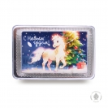 | 0,14/ПЛ/ЛОШ2/СНГ | Лошадка 2 "С Новым годом" | 236 руб.
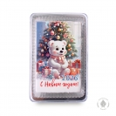 | 0,14/ПЛ/МИШ/2026/НГ | Мишутка 2026 "С Новым годом" 140 гр | 236 руб.
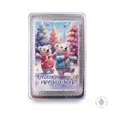 | 0,14/ПЛ/МИШ/ВЕС/ПРА | Мишутки "веселых праздников" (140 гр) | 236 руб.
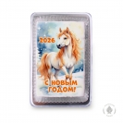 | 0,14/ПЛ/2026/ОРАН/ЛОШ | 2026 Лошадь "С новым годом" (оранжевая) | 236 руб.
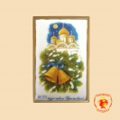 | 0,14ПЛ/НГ/1 | Храм с Новым годом и Рождеством (140 грамм) | 236 руб.
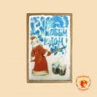 | 0,14ПЛ/НГ/4 | Дед мороз "С Новым годом" (140 грамм) | 236 руб.
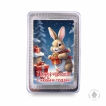 | 0,14/ПЛ/ПЗД/НГ/ЗАЙ/С/ПОД | Поздравляем с Новым годом "зайка с подарками" (140 гр) | 236 руб.
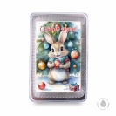 | 0,14/ПЛ/ЗАЙ/ШАР/С/НГ | Зайчик с шариком "С Новым годом" (140 гр) | 236 руб.
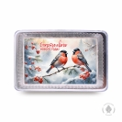 | 0,14/ПЛ/СНЕГ/СЧА/НГ | Снегири "Счастливого Нового года" (140 гр) | 236 руб.
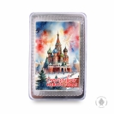 | 0,14/ПЛ/СЧ/НГ/хр/ВА/БЛ | Храм Василия Блаженного "Счастливого Нового года" (140 гр) | 236 руб.
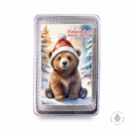 | 0,14/ПЛ/МИШ/НГ/ВР/ЧУД | Мишка "Новый год время чудес" (140 гр) | 236 руб.
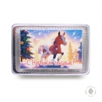 | 0,14/ПЛ/ЛОШ1/СНГ | Лошадка 1 "С Новым годом" | 236 руб.
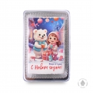 | 0,14/ПЛ/МИ/ВЕР/С/НГ | Мишутка с девочкой "верь в чудо" С Новым годом (140 гр) | 236 руб.
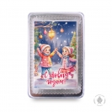 | 0,14/ПЛ/ДЕТ/С/НГ | Дети "С Новым годом" (140 гр) | 236 руб.
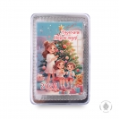 | 0,14/ПЛ/ЧУД/НГ/2026 | Дети "Чудесного нового года" 2026 (140 гр) | 236 руб.
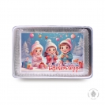 | 0,14/ПЛ/СЧА/В/НГ | Дети "Счастья в новом году" (140 гр) | 236 руб.
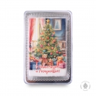 | 0,14/ПЛ/ЕЛК/С/НГ/ПОДАРК | Ёлка с подарками "С Новым годом и Рождеством" (140 гр) | 236 руб.
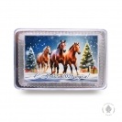 | 0,14/ПЛ/3КА/ЛОШ/СНГ | Тройка лошадей "С Новым годом" | 236 руб.
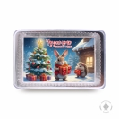 | 0,14/ПЛ/ЗАЙ/ЁЖ/ЧУД/НГ | Зайчик с ёжиком "Чудесного Нового года" (140 гр) | 236 руб.
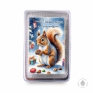 | 0,14/ПЛ/С/НГ/РОЖД/БЕЛОЧ | Белочка "С Новым годом и Рождеством" (140 гр) | 236 руб.
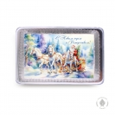 | 0,14/ПЛ/3КА/ДЕД/С/РОЖД | Тройка с дедом морозом "С Новым годом и Рождеством" | 236 руб.
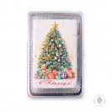 | 0,14/ПЛ/ЕЛК/ШАР/2026 | Ёлка с шарами "С Новым годом" | 236 руб.
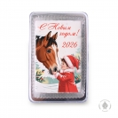 | 0,14/ПЛ/ДЕВ/ЛОШ/С/НГ | Девочка и лошадь "С Новым годом" 2026 | 236 руб.
Новогодние пряники с фотопечатью 600 грамм (17)
Фото | Артикул | Наименование | Опт. цена за шт. | Кол-во,шт | Упаковка | Сумма, руб.
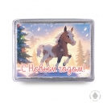 | 0,6/ПЛ/ЛОШ1/СНГ | Лошадка 1 "С Новым годом" (600 гр) | 1032 руб.
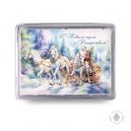 | 0,6/ПЛ/3КА/ДЕД/С/РОЖД | Тройка с дедом морозом "С Новым годом и Рождеством" (600 гр) | 1032 руб.
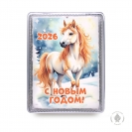 | 0,6/ПЛ/2026/ОРАН/ЛОШ | 2026 Лошадь "С новым годом" (оранжевая) 600 гр | 1032 руб.
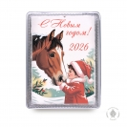 | 0,6/ПЛ/ДЕВ/ЛОШ/С/НГ | Девочка и лошадь "С Новым годом" 2026 (600 гр) | 1032 руб.
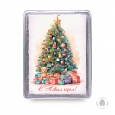 | 0,6/ПЛ/ЕЛК/ШАР/2026 | Ёлка с шарами "С Новым годом" (600 гр) | 1032 руб.
 | 0,6ПЛ18 | Храм с Новым годом и Рождеством (600 грамм) | 1032 руб.
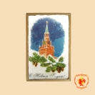 | 0,6ПЛ19 | Кремль "С Новым годом! 600 грамм" | 1032 руб.
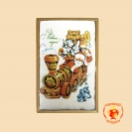 | 0,6ПЛ23 | Звери на паровозике (600 грамм) | 1032 руб.
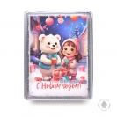 | 0,6/ПЛ/МИ/ВЕР/С/НГ | Мишутка с девочкой "верь в чудо" С Новым годом (600 гр) | 1032 руб.
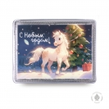 | 0,6/ПЛ/ЛОШ2/СНГ | Лошадка 2 "С Новым годом" (600 гр) | 1032 руб.
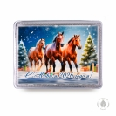 | 0,6/ПЛ/3КА/ЛОШ/СНГ | Тройка лошадей "С Новым годом" (600 гр) | 1032 руб.
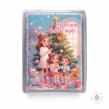 | 0,6/ПЛ/ЧУД/НГ/2026 | Дети "Чудесного нового года" 2026 (600 гр) | 1032 руб.
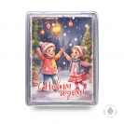 | 0,6/ПЛ/ДЕТ/С/НГ | Дети "С Новым годом" (600 гр) | 1032 руб.
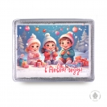 | 0,6/ПЛ/СЧА/В/НГ | Дети "Счастья в новом году" (600 гр) | 1032 руб.
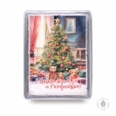 | 0,6/ПЛ/ЕЛК/С/НГ/ПОДАРК | Ёлка с подарками "С Новым годом и Рождеством" (600 гр) | 1032 руб.
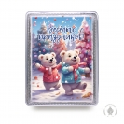 | 0,6/ПЛ/МИШ/ВЕС/ПРА | Мишутки "веселых праздников" (600 гр) | 1032 руб.
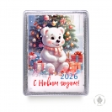 | 0,6/ПЛ/МИШ/2026/НГ | Мишутка 2026 "С Новым годом" (600 гр) | 1032 руб.

